
蘇格蘭折耳貓
短毛貓種

109.6.16
資料收集 簡安老師

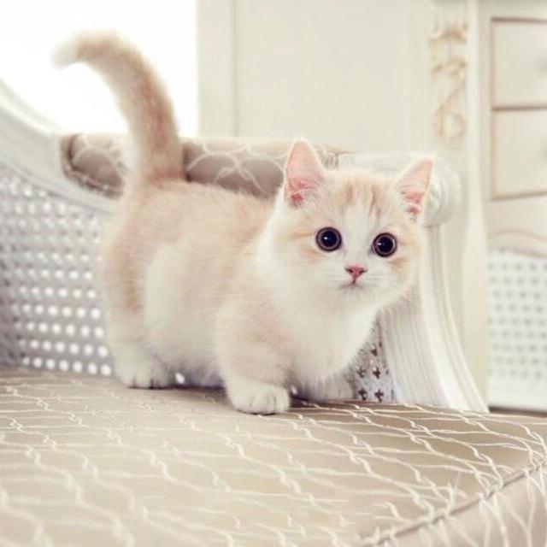
簡介:蘇格蘭摺耳貓（Scottish Fold）是一種耳朵有基因突變的貓。這種貓在軟骨部份有一個摺，使耳朵向前屈摺，並指向頭的前方。由於這貓種最初在蘇格蘭發現，所以以牠的發現地和身體特徵而命名。其後，這貓種在美國繼續繁殖，並演生成為今日的多個品種。現時蘇格蘭摺耳貓有以下兩對不同的特徵：長毛貓種及短毛貓種，及摺耳和豎耳貓種。
摺耳貓因本身是突變種，會摺耳就是因為軟骨不全，四肢易生病痛、行動不便，動物保護組織呼籲民眾不要買來飼養。
導致貓耳朵向前翻蓋下來的顯形基因性狀首先在1961年的蘇格蘭發現。蘇格蘭摺耳貓的始祖是一隻名為Susie的白色長毛貓，在蘇格蘭高地的珀斯-金羅斯、泰湖畔的Coupar Angus裡的一個農場內被發現。
後來Susie和一隻英國短毛貓交配並成功懷孕。當Susie生下小貓時，當中有一對白貓同樣在一生下來就有著翻捲的耳朵。這兩隻小貓的其中一隻白色雌貓後來為William Ross收養了，而另一隻白色雄貓Snowball則被用來配種。
以致於 1973 年 GCCF 不得不終止承認該品種。基於容易出現耳部問題，例如感染、蟎蟲和失聰，該品種在大不列顛和歐洲地區均不被接受展示。1971 年 MARY ROSS 送了一些蘇格蘭摺耳貓給一位美國遺傳學家 NEIL TODD 。
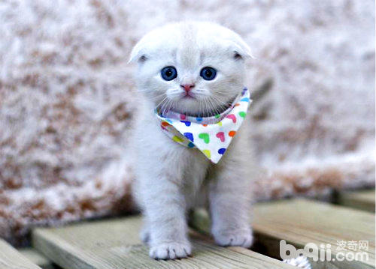
法國的第一隻蘇格蘭摺耳貓仔於 1982 年降生了。但 FIFE 和 GCCF 都不承認該品種。在整個歐洲大陸，蘇格蘭摺耳貓都很罕見。

資料來源; https://zh.wikipedia.org/wiki/%E8%98%87%E6%A0%BC%E8%98%AD%E6%91%BA%E8%80%B3%E8%B2%93
https://zh.wikipedia.org/wiki/%E8%98%87%E6%A0%BC%E8%98%AD%E6%91%BA%E8%80%B3%E8%B2%93

折耳原因
摺耳貓的耳朵會向下摺是因為牠們身上帶有一個讓軟骨變型的基因, 所以理論上所有耳朵有摺的摺耳貓都有機會病發遺傳病, 不論牠是有英短或美短甚至於家貓血統。

